Как учить стихи с ребенком
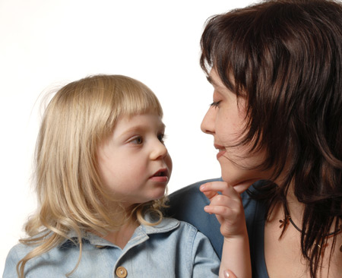
Каждый родитель хоть раз в жизни задавался вопросом, как научить ребенка быстро запоминать стих? Счастье и радость переполняют, когда его чадо рассказывает стишок на утреннике в садике.
Но не многие дети на это отважатся, особенно в возрасте 3- 4 х лет. Ребенок может не только отказаться выходить рассказывать стих, но и, вообще, отказаться их учить.
Причиной может быть невозможность усвоить большой объем информации, и мозг ребенка как бы противиться этому, отстраняется от новой информации. Выучить стих для таких детей – целое испытание. И это, скорее всего, потому что учат не правильно.
Несколько советов в помощь родителям:
* С самого рождения нужно знакомить ребенка с музыкой и стихотворениями. Пока ребеночек лежит в кроватке, пойте ему песенки, потешки «Гуси, гуси, Га-Га-Га». Это важно, так как с возрастом это поможет ему с запоминанием, этот опыт с младенчества позволит легче заучивать стихи.
* Возраст 4-5 лет — самый лучший для запоминания. Память очень быстро развивается. Текст ребенок запоминает уже осознанно, понимает смысл слов. Если что — то не понимает, родитель обязан объяснить. Учите много стихов, песен в этом возрасте; пересказывайте сказки. Это нужно для формирования памяти.
* Разучивать нужно эмоционально, с выражением, чтобы ребенку было интересно, интригующе. Монотонно рассказанное стихотворение теряет смысл для ребенка. Красоту поэзии нужно взращивать с детства, вот именно рассказывая стих с выражением и чувством.
* Малыши в основном учат стихи для кого-то, как подарок (маме, папе, бабушке, дедушке) или за подарок (деду Морозу). Это как стимул для малыша.
Игровой прием для развития памяти.
Сначала повторяйте стих «для себя» в присутствии ребенка (повтор 2-3 раза).
Потом начинайте произносить по 2-3 строчки медленно с выражением и интонацией. А если вы еще рассадите игрушки и расскажете стихотворение им, то это не останется без внимания малыша. Повторяйте своим голосом по строчке из стихотворения для каждой игрушки, меняйте голос и интонацию.
Многократное повторение отлично развивает детскую память.
Заучивание стиха в процессе игры происходит незаметно для ребенка, и не нужно будет его заставлять запоминать стих.
Для хорошего запоминания нужно заучивать не более 2 строчек в день. Так за неделю вы выучите стишок к утреннику.
Порядок действий развития памяти.
1. Сначала ребенка нужно успокоить, попросите его просто повторять слова одной строчки. Только одну строчку.
2. Спросите у ребенка, что не понятно ему. Поясните значение непонятных фраз.
3. После объяснения непонятных слов, повторите строчку еще раз. Повторяйте с ребенком до тех пор, пока он не запомнит. Количество повторений зависит от индивидуальных особенностей ребенка.
4. Когда первая строчка будет произноситься без запинок, тогда приступаем ко второй.
5. Затем, соедините с ребенком 1 и 2 строчку, заучите их вместе.
6. Затем, читаем третью строчку, заучиваем ее. Соединяем с 1,2 строчкой и читаем 3 строчки вместе. И так продолжаем учить далее…
Методы заучивания стихов
Слуховой метод – самый популярный. Такой метод применяют в садиках. Сначала разучивают каждый куплет, затем целиком весь текст. Получается слуховое восприятие, опора на рифму.
Двигательный метод. Под ритм стихотворения, делайте движения руками, ногами, хлопайте в ладоши.
Для заучивания стишка можно использовать мячик. Одну строчку произносит взрослый, передает мяч ребенку, и ребенок произносит вторую строчку, и так далее.
Такое заучивание хорошо способствует формированию внимания.
Визуальный метод. Этот метод наглядных картинок к стишку из книжки. Картинки можно нарисовать с ребенком самим. Не нужно рисовать сложную картину. Чем проще, тем легче ребенку запомнить. Пусть лучше он сам будет придумывать и рисовать. Вы помогайте в процессе рисования. Разъясняйте незнакомые слова и выражения. После того, как картинки нарисованы, попросите ребенка рассказать стих по картинкам.
С помощью этого метода, вашей помощи и хорошего настроя, у ребенка проявляется фантазия, развиваются творческие способности, пополняются литературные знания.

Воспитатель
Пашкина Марина Сергеевна

